МБОУ Панинская сош
БИОХИМИЯ МОЧИ ПРИ САХАРНОМ ДИАБЕТЕ
Уровень ранней диагностики сахарного диабета повысится, если в лабораторной диагностике сахарного диабета применять современные, достоверные методики лабораторных биохимических исследований.

Панино-2020
Проект выполнила:
Обучающаяся 11 «А» класса
МБОУ Панинская СОШ
Гнеднева Оксана Сергеевна
Руководитель: учитель химии ВКК
Чернова Ольга Васильевна

Оглавление

1 Введение.
1.1 Актуальность выбранной темы. Цели и задачи. Гипотеза………………………….3
2 Теоретическая часть.
2.1 Общие сведения о сахарном диабете, классификация……………………………...5
2.2 Факторы риска и причины развития сахарного диабета……………………………6
2.3 Признаки сахарного диабета и его проявления……………………………………..7
3 Организация и методики исследования.
3.1 Посещение биохимической и клинической лабораторий
БУЗ ВО «Панинской РБ»………………………………………………………………...8
3.2 Диагностика сахарного диабета. Методы лабораторных исследований………….9
3.3 Проведение домашнего эксперимента и установление наличия
глюкозы в моче…………………………………………………………………………...10
3.4 Сравнение результата домашнего эксперимента и
лабораторного анализа…………………………………………………………………..13
4 Заключение и выводы.
4.1Заключение…………………………………………………………………………….14
4.2 Рекомендации по здоровому образу жизни………………………………………...15
4.3 Список используемой литературы…………………………………………………..16

Ведение
1.1 Актуальность выбранной темы. Цели и задачи. Гипотеза.
Сахарный диабет представляет собой одну из глобальных проблем современности. Он стоит на тринадцатом месте в рейтинге самых распространенных причин смерти после сердечнососудистых, онкологических заболеваний и стойко держит первое место среди причин развития слепоты и почечной недостаточности.
Сахарный диабет – это заболевание, обусловленное, абсолютной или относительной недостаточностью инсулина и характеризуется нарушением обмена углеводов с повышенным количеством глюкозы в крови и моче, а также других нарушений обмена веществ.
Инсулин – вещество, главной биологической ролью которого является регуляция обмена глюкозы.
Гормональная недостаточность поджелудочной железы (т.е. несоответствие количества вырабатываемого инсулина текущим потребностям обмена веществ) приводит к тому, что большая или меньшая часть глюкозы не может быть усвоена организмом, как следствие, уровень глюкозы в крови поднимается, и это приводит к развитию определённых симптомов и, соответственно, определенных заболеваний. Заболевания, возникающие в связи с нехваткой инсулина или в связи с неадекватной реакцией тканей на его действие, получили название сахарный диабет. Т. е. важно понимать, что сахарный диабет – это несколько различных болезней, имеющих сходные симптомы, но отличающихся причиной возникновения, выраженностью гормональной недостаточности, особенностями нарушения обмена веществ.
Сахарный диабет является одним из самых распространенных заболеваний эндокринной системы. Распространенность сахарного диабета в западных странах составляет 2-5 % населения, а в развивающихся достигает 10-15 %. Каждые 15 лет число больных удваивается. Если в 1994 году в мире насчитывалось 120,4 млн. больных сахарным диабетом, то к 2010 году их число, по прогнозам специалистов, составит 239,3 млн. В России сахарным диабетом страдают около 8 млн. человек. Актуальность проблемы обусловлена масштабностью распространения сахарного диабета. На сегодняшний день во всём мире зарегистрировано около 200 млн. случаев, но реальное число заболевших примерно в 2 раза выше. При этом заболеваемость ежегодно увеличивается во всех странах.

Цели и задачи
Изучить литературу о сахарном диабете, провести домашний эксперимент, проанализировать результаты, сделать выводы.
Пропаганда здорового образа жизни.
Гипотеза
Уровень ранней диагностики сахарного диабета повысится, если в лабораторной диагностике сахарного диабета применять современные, достоверные методики лабораторных биохимических исследований.

Теоретическая часть
2.1 Общие сведения о сахарном диабете и ее классификация
Сахарный диабет - это хроническое заболевание эндокринной системы человека, характеризующиеся длительным повышением концентрации глюкозы в крови и сопутствующими изменениями процессов обмена веществ. Представляет серьёзную угрозу для здоровья и жизни больного, так как провоцирует развитие тяжелых сопутствующих заболеваний. Самостоятельно выявить заболевание невозможно, но некоторые отклонения в организме можно насторожить человека. К таковым признакам можно отнести: частое и обильное мочеиспускание, ощущение постоянной жажды, кожный зуд.
Различают 2 типа сахарного диабета: Сахарный диабет 1 типа (инсулинзависимый). Составляет 10% от общего числа больных сахарным диабетом. Болеют дети и люди до 30 лет. Этот тип диабета активно прогрессирует, быстро развиваются осложнения и стадия декомпенсации. При 1 типе диабета практически все клетки поджелудочной железы, которые выделяют инсулин, разрушаются и железа не в состоянии продуцировать инсулин. Причиной разрушения клеток поджелудочной железы являются аутоиммунные заболевания и вирусы. Инфекция сама по себе не разрушает клетки поджелудочной железы, она включает иммунную систему, клетки которой и уничтожают клетки поджелудочной. Происходит вот такая парадоксальная самоликвидация. При диабете 1 типа пациент вынужден постоянно вводить инсулин, который нужен для нормального передвижения глюкозы в организме. Основной метод лечения - инъекции инсулина. Поэтому и называется 1 тип диабета - инсулинзависимый диабет. Сахарный диабет 2 типа (инсулиннезависимый)Развивается после 30 лет. Часто его развитию способствуют ожирение, стресс и наследственная предрасположенность. Сахарный диабет 2 типа - это относительная инсулиновая недостаточность, коррекция которой может быть достигнута диетой, снижением массы тела и сахароснижающими таблетками. При диабете 2 типа поджелудочная железа не разрушается и продолжает вырабатывать инсулин, но в организме развивается резистентность (снижение чувствительности) клеток к инсулину. В результате этого в клетки не поступает нужного количества глюкозы, даже в присутствии инсулина. При диабете 2 типа не нужно вводить инсулин, тут проблема не в выработке инсулина, а именно в усвоении глюкозы тканями и поэтому 2 тип диабета называется инсулиннезависимым. Но, по мере прогрессирования диабета, выделение инсулина клетками поджелудочной железы снижается и тогда приходиться назначать инсулин.

2.2 Факторы риска и причины развития сахарного диабета
Наследственная предрасположенность. Если сахарным диабетом болеют оба родителя риск заболеть сахарным диабетом =100%, если один родитель, риск = 50%, если братья и сестры, риск = 25%.

2.3 Признаки сахарного диабета
Симптомы могут развиваться годами, быть мало выраженными, а иногда сразу осложнения диабета приводят больного к врачу.
Основные симптомы: Полиурия - повышенное мочеотделение. По мере увеличения уровня глюкозы в крови, повышается ее содержание и в моче. Почки реагируют первыми и начинают выделять больше жидкости из организма, для того чтобы разбавить концентрацию глюкозы в моче. Характерно усиление мочеотделения в ночное время. В результате этого происходит усиленное мочевыделение (до 2 литров мочи в сутки). Полидипсия - это неутолимая жажда, пересыхание во рту, что является следствием выделения большого количества жидкости из организма в виде мочи. Больные начинают много пить, чтобы утолить жажду и восполнить потерю жидкости с мочой. Полифагия - это постоянное чувство голода. Это связано с нарушением обмена веществ, точнее сказать из-за того, что клетки не способны поглощать и перерабатывать глюкозу без помощи инсулина. Снижение веса Похудание особенно характерно для больных с диабетом 1 типа. Это связано с повышенным разрушением белков и жиров из-за отсутствия глюкозы в энергетическом обмене клеток. Парадоксально то, что похудание развивается не смотря на повышенный аппетит больного.

Симптомы которые могут сопровождать диабет, но не являются обязательными для диабета:
·Сухость кожных покровов
·Сухость во рту
·Мышечная слабость
·Гнойничковые заболевания кожи, длительное и плохое заживление ран и рубцов ·Быстрая утомляемость
·Головная боль
·Зуд половых органов (чаще после мочеиспускания)

Организация и методики исследования
3.1 Посещение биохимической и клинической лабораторий БУЗ ВО «Панинской РБ»
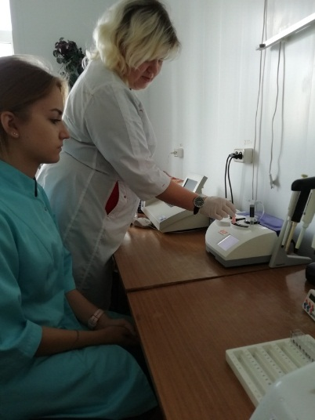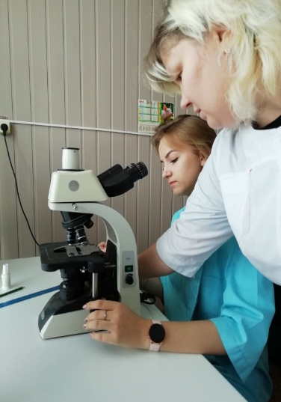
Анализатор мочи Uriscan Optima
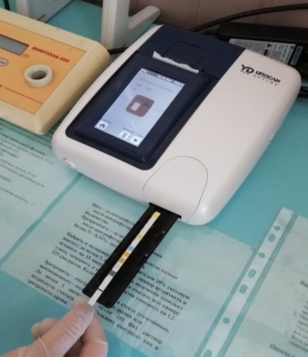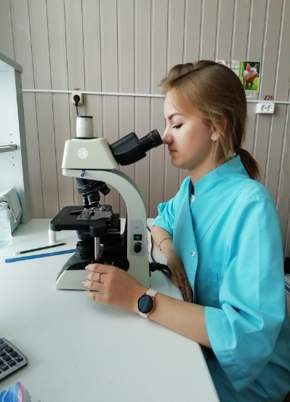
Автоматический анализатор глюкозы и лактата BIOSEN C_line GP+
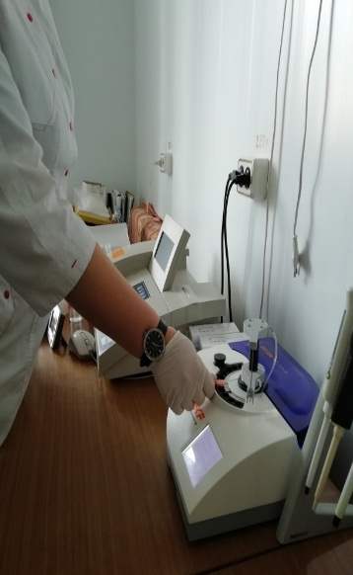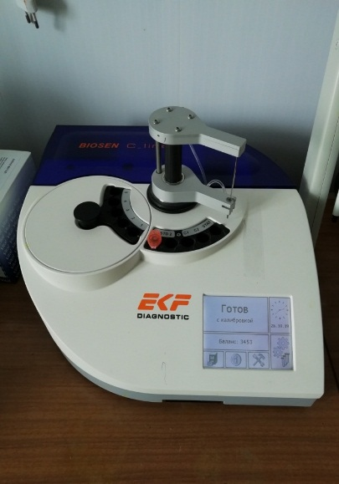

3.2 Диагностика сахарного диабета.
Комитет экспертов ВОЗ рекомендует проводить обследование на диабет следующих категорий граждан: -всех пациентов в возрасте старше 45 лет, пациентов более молодого возраста - при ожирении, наследственной отягощенности по диабету, рождении ребенка весом более 4,5кг, гипертонии.
Методы лабораторных исследований:
При сахарном диабете большое содержание глюкозы в крови позволяет попадать глюкозе в мочу, проникая через почечный барьер. Наличие глюкозы в моче говорит о повышенном уровне глюкозы в крови и о наличии сахарного диабета. Определение ацетона в моче (ацетонурия) - иногда сахарный диабет может осложняться нарушением обмена веществ, с последующим развитием кетоацидоза (накопление в крови кислот и продуктов метаболизма жиров). Определение в моче кетоновых тел, является признаком тяжелого состояния больного с кетоацидозом.

3.3 Проведение домашнего эксперимента и установление наличия глюкозы в моче
Экспресс тест с помощью глюкотеста
Одной из разновидностей методов определения количества сахара в моче является глюкотест. Особенность данного метода исследования заключается в его простоте и удобстве, для определения повышенного уровня глюкозы используются специальные полоски, пропитанные специальным индикатором. Подобная бумага помещается непосредственно в мочу и в зависимости от того, в какой цвет она в итоге окрашивается, можно судить о том, повышенные или же нормальные показатели сахара в организме.
В основе этого ферментативного метода лежит специфическое окисление глюкозы ферментом глюкозооксидазой до глюконовой кислоты в присутствии молекулярного кислорода. В результате реакции образовывается пероксид водорода, который распадается под действием пероксидазы, а выделившийся кислород окисляет краситель ортотолидин, который окрашивает тест-бумагу.
В присутствии глюкозы жёлтая полоска изменяет цвет на разные оттенки зеленого в зависимости от концентрации глюкозы в моче
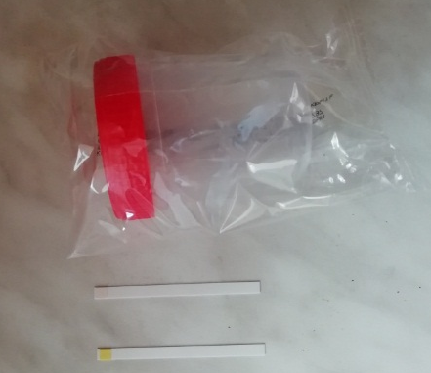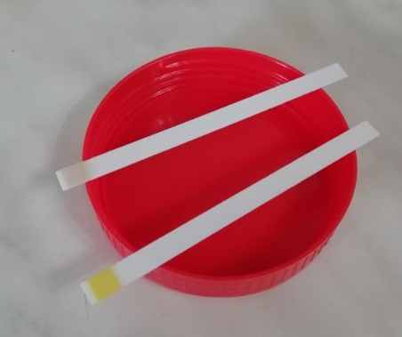

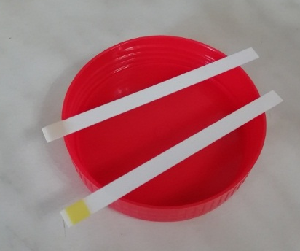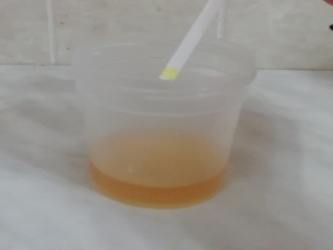

Алгоритм качественного определения глюкозы в моче Реакция Гайнеса-Акимова.
Реактив: (по прописи Акимова): 13,3 г химически чистого сульфата меди растворяют в 400 мл дистиллированной воды (раствор 1); в другой посуде растворяют 50 г гидроксида натрия в 400 мл дистиллированной воды (раствор 2); далее разводят 15 г глицерина в 200 мл дистиллированной воды (раствор 3). Смешивают растворы 1 и 2, и к этой смеси при постоянном помешивании прибавляют небольшими порциями раствор 3. Получают готовый реактив синего цвета.

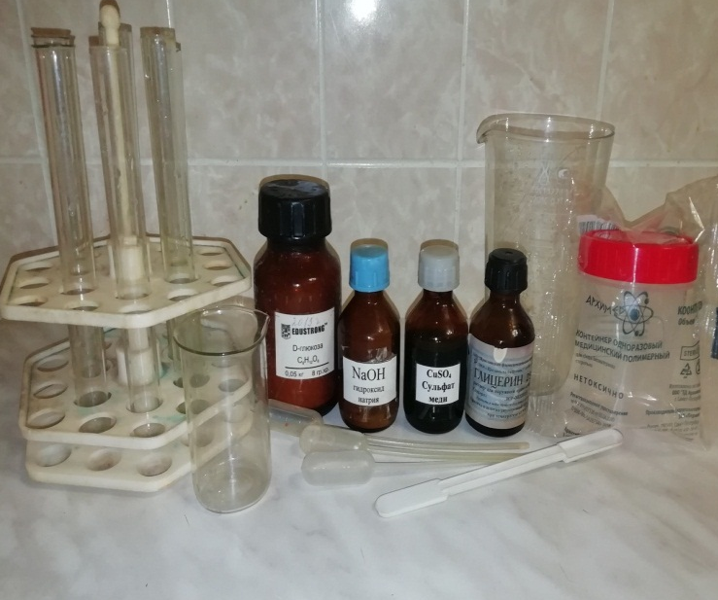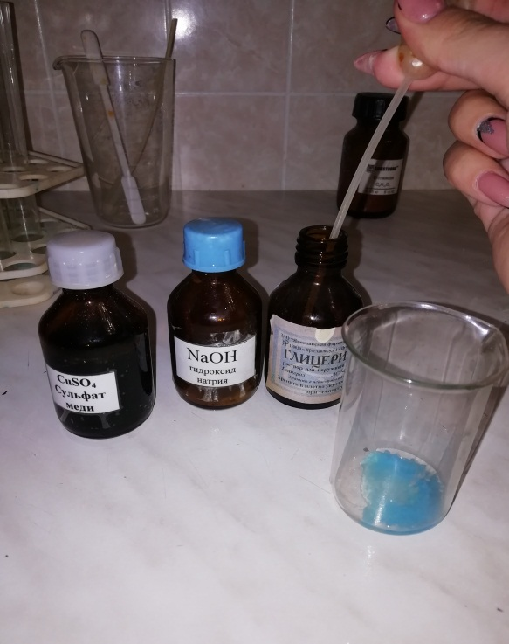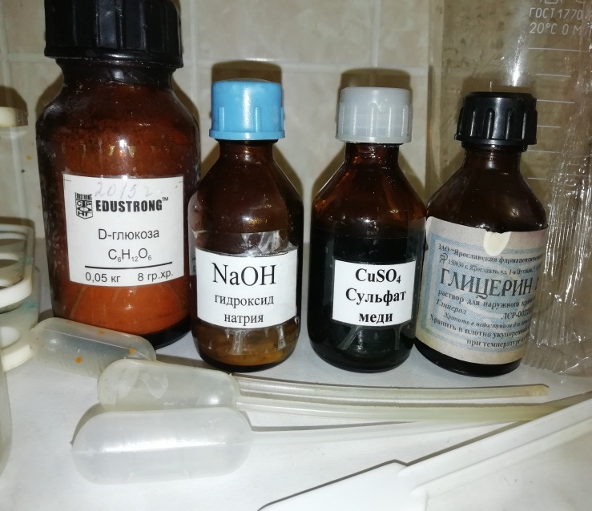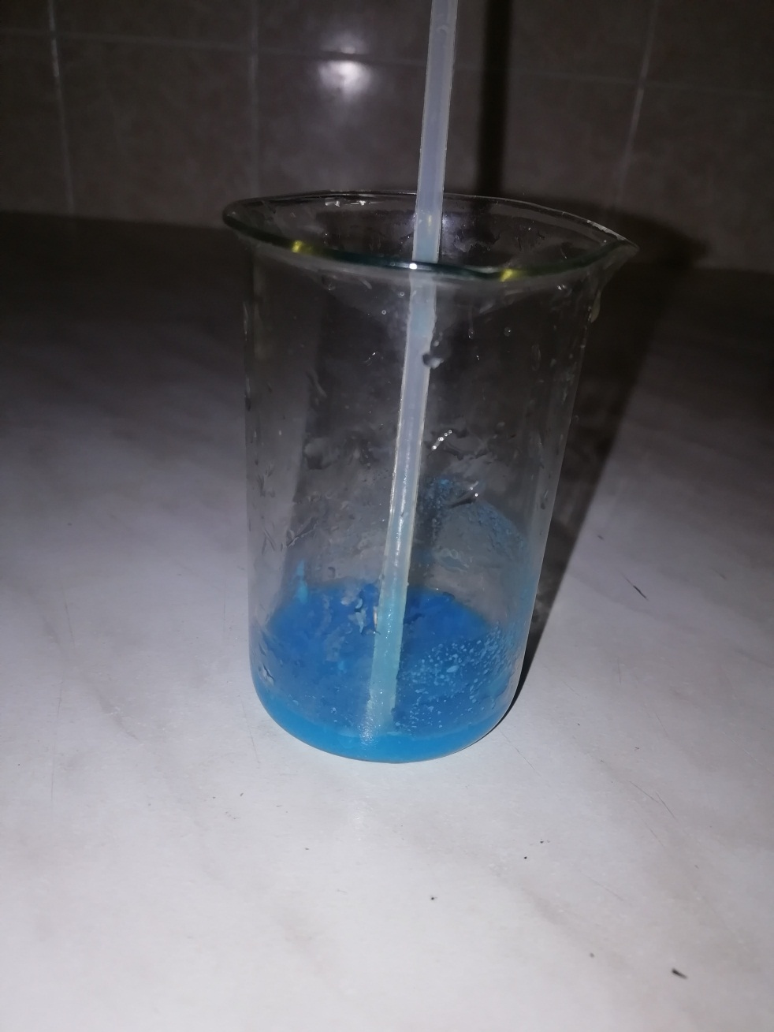

Ход определения:
- В пробирку помещают 3 – 4 мл реактива и 8 – 12 капель мочи
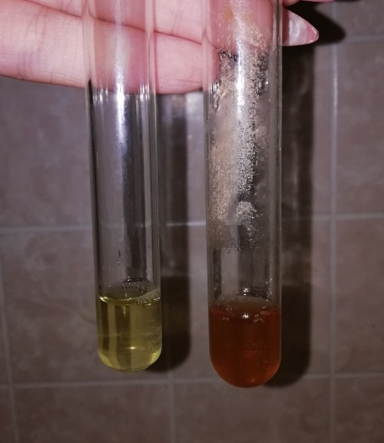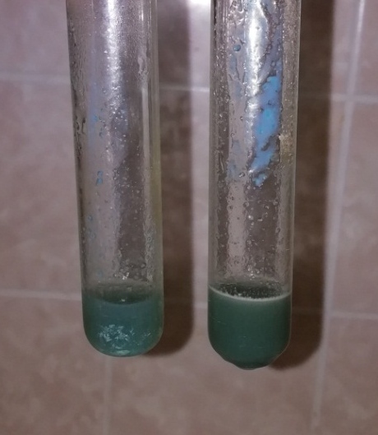
2. Затем в течение 1 – 2 мин кипятим на водяной бане
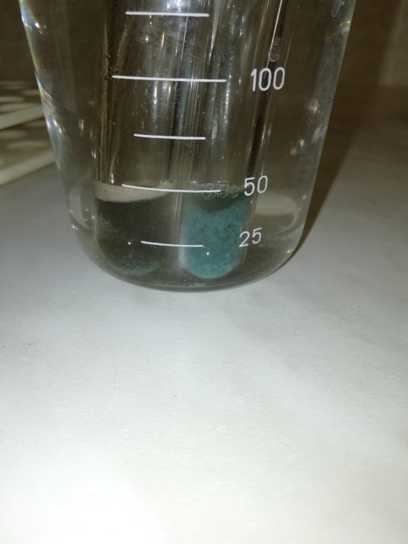

3. При наличии глюкозы голубой цвет переходит в желтый ,а при отсутствии цвет реактива не изменяется.
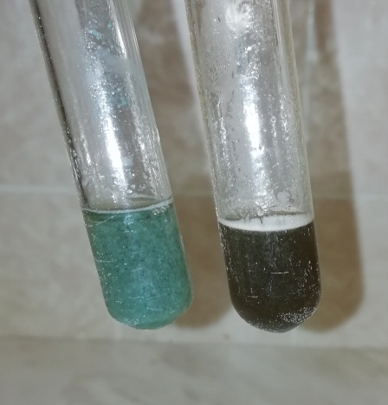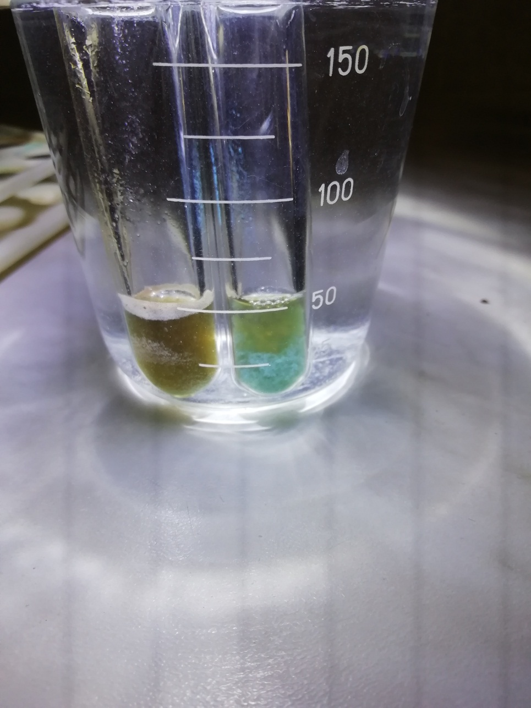
3.4 Сравнение домашнего результата и лабораторного анализа
В настоящее время, концентрацию сахара в крови и моче можно определить, как в лабораторных, так и в домашних условиях. Первые исследования являются более достоверными, зато вторые позволяют диабетикам ежедневно контролировать уровень сахара в крови (гликемию) и в моче (глюкозурию), а инсулинозависимым больным и людям, принимающим сахароснижающие препараты, регулировать необходимые дозы лекарств.

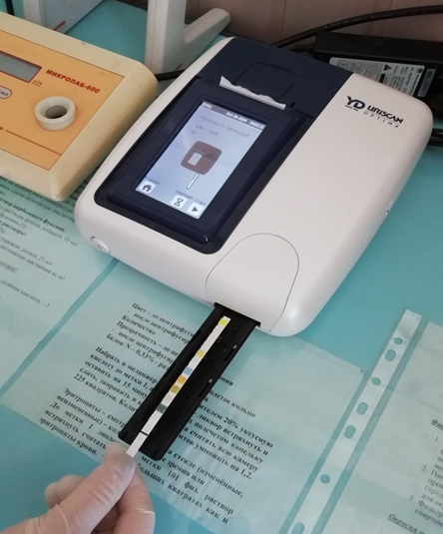
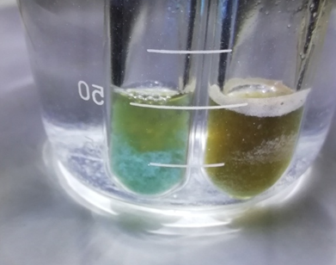

Таким образом, проведенные нами исследования доказывают достаточно высокий (60 %) уровень совпадения визуального исследования и исследования мочи на анализаторе.

Заключение и выводы
4.1 Выводы
Представленная работа посвящена такой проблеме как сахарный диабет.
В ней я представила классификацию «Сахарного диабета», причины развития, клиническое проявление и диагностика сахарного диабета. Изучаемая в работе проблема представляется очень важной, так как неблагоприятные последствия факторов риска, приводят к развитию осложнений, инвалидности и к угрозе жизни. Своей работой я хотела показать насколько актуальна проблема заболеваемости сахарным диабетом в современном мире.

4.2 Рекомендации по здоровому образу жизни
Я уверена, что снизить вероятность наступление заболевания можно простыми профилактическими мерами.
1. Доведение до людей в доступной форме информации о сути болезни, о её причинах и симптомов.
2. Пропаганда здорового образа жизни среди молодёжи. Вести активный образ жизни, заниматься спортом.
3. Стремиться повышать свой иммунитет.
4. Рассказывать людям о вреде курения и алкоголя.
5. Правильная организация рационального питания в детских школьных и дошкольных учреждениях .

4.3 Список используемой литературы

- http://www.xumuk.ru/biologhim/275.html
- http://www.clinlab.info/Ketone_bodies_in_urine.shtml
- http://www.biosensoran.ru/Bios_an/lab_anality/obrazov_mochi.htm

